WÄRMEDÄMMSTOFFE
Datum:

Aufgaben: Durch richtige Dämmung . . . .
- spart man Heizkosten und leistet damit einen Beitrag zum ______________.
- entsteht ein behagliches Raumklima (nicht zu kalt oder zu warm, feuchtigkeitsausgleichend und wärmespeichernd). Man fühlt sich _________.
- verlängert man die Lebensdauer eines Hauses, man vermeidet ____________.

Guter Wärmedämmstoff ist grundsätzlich:
- _______________, - er hat ein geringes Gewicht.
- _______________, - er hat viele kleine Hohlräume.
- _______________, - er hat einen niedrigen Feuchtigkeitsgehalt.
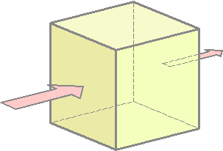
Die Dämmfähigkeit eines Materiales beschreibt die Wärmeleitfähigkeit ____ (Lamda).
____ gibt an, wie viel Wärme durch einen 1m starken, und 1m² großen Baustoff bei 1° K Temperaturdifferenz durchgeht. Je niedriger ____ ist, um so besser ist die Dämmung.

Lieferformen:
- Rollen
- Lose, in Säcken
- Platten

Verschiedene Materialien:

Schaumstoffe:
EPS = expandierter Polystyrol Hartschaum. Besser bekannt als STYROPOR.
Bezeichnung | EPS-W15 | EPS-W20 | EPS-W25 | EPS-W30 | EPS-F | EPS-T
Kenn-zeichnung | blau | gelb | 1 x schwarz | 2 x schwarz | rot | grün
Verwendung | Wärmedämmung ohne Belastung  z.B. zwischen Sparren | Wärmedämmung unter Belastung z.B. auf Sparren oder unter Estrich | Wärmedämmung unter hoher Belastung | Wärmedämmung unter hoher Belastung | Fassadendämm-platte für Wärmedämmver-bundsysteme | Trittschall-dämmung, unter schwimmenden Estrichen
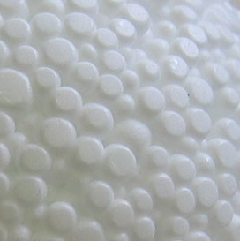Richtpreis: ca. 14 € bei 10cm Stärke und m².
Eigenschaften:

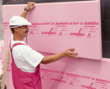XPS = extrudierter Polystyrol Hartschaum.
Richtpreis: ca. 35 € bei 10cm Stärke und m².
Eigenschaften:

PUR = Polyurethan
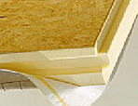Richtpreis: ca. 26 €- bei 10cm Stärke und m².
Eigenschaften:

Aus verschiedenen Gesteinen hergestellte Dämmstoffe: (anorganische Materialien)
Glaswolle, Mineralwolle, Steinwolle
Richtpreis: ca. 12 € bei 10cm Stärke und m² (Klemmplatten und Filz).
Ca. 20 €- bei 10cm Stärke und m² für belastbare Platten.
Eigenschaften:

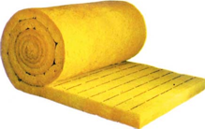

Asbest
= „Natursteinwolle“; Hohe Entsorgungskosten.
Eigenschaften:

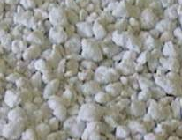
Perlite, Blähglimmer
Richtpreis: ca. 18 bis 30 € bei 10cm Beschüttungsstärke und m².
Eigenschaften:

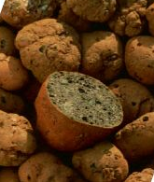
Blähton (Leca)
Richtpreis: ca. 15 € bei 10cm Beschüttungsstärke und m².
Eigenschaften:

Schaumglas, Foamglas (Perlglas)
Richtpreis: ca. 50 € bei 10cm Stärke und m².
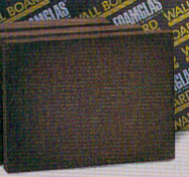Eigenschaften:

Überwiegend organische Dämmstoffe:
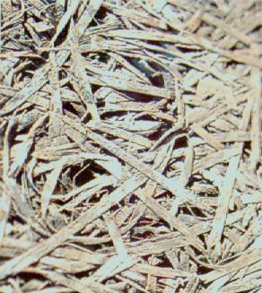
Holzwolleleichtbauplatten (Heraklith)
Richtpreis: ca. 14 €- bei 5cm Stärke und m².
Eigenschaften:

Holzfaserdämmplatten, Weichfaserplatten
Richtpreis: ca. 33 € bei 10cm Stärke und m².
Eigenschaften:

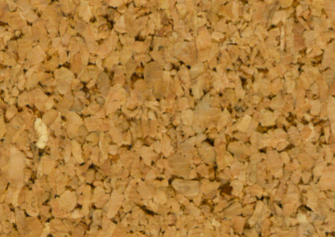
Kork
Richtpreis: ca. 35 € bei 10cm Stärke und m² (in Plattenform).
Eigenschaften:

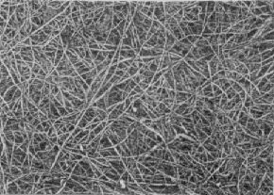
Kokosfasermatten
Richtpreis: ca. 28 €- bei 10cm Stärke und m² (Isolierplatten).
Eigenschaften:

Hanf- Stroh- und Schilfplatten
Eigenschaften:

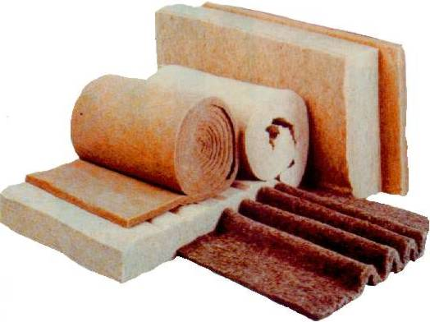

Schafwolle, Baumwolle und Flachsmatten
Eigenschaften:

Recyklingprodukte aus Papier, Zellulose
Eigenschaften:

